Министерство науки и высшего образования Российской федерации

Федерального государственного бюджетного образовательного учреждения высшего образования

Московский государственный технический университет имени Н. Э. Баумана

(Национальный исследовательский университет)

Московский техникум космического приборостроения

**ОТЧЕТ ПО ПРАКТИЧЕСКОЙ РАБОТЕ**

по теме «Музыкальный магазин»

Специальность: 09.02.07_01 Информационные системы и программирование – квалификация «Администратора баз данных»

Группа ТБД-41

|  |  |
| --- | --- |
| Проверил  Разработал | Филиппов В.В.  Осипова Н.М.  Володин Н.Д. |

Москва 2020

СОДЕРЖАНИЕ

1. Анализ предметной области 3
2. Проектирование базы данных 5
3. Проектирование шаблона выходного документа 9
4. Проектирование интерфейса приложения  10
5. Тестирование разработанного приложения  18
6. Листинг программы 28
   1. Листинг Form3 28
   2. Листинг Form1 30
   3. Листинг Form5 75

**1 Анализ предметной области**

Музыкальный магазин – магазин, ассортимент которого представлен товарами, связанными с музыкой.

База данных – это организованная совокупность данных, организованная по определенным правилам и предназначенная для длительного хранения, постоянного обновления и использования.

Пользовательский интерфейс – интерфейс, обеспечивающих передачу информации между пользователем-человек и программно-аппаратными компонентами.

На рисунке 1.1 представлена контекстная диаграмма.

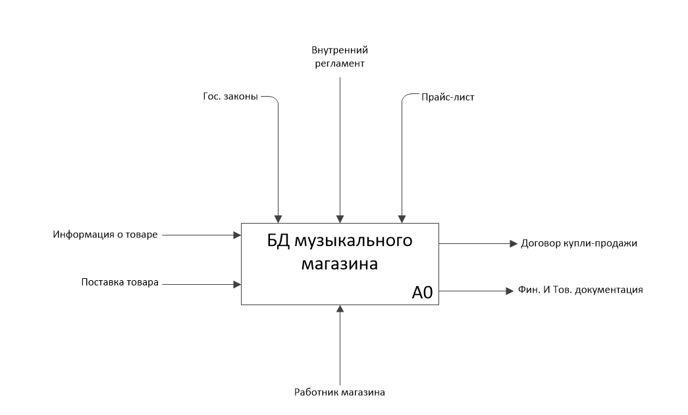

Рисунок 1.1 – Контекстная диаграмма

На рисунке 1.2 предствлена развернутая контекстная диаграмма, в которой отображен процесс создания выхолного документа.

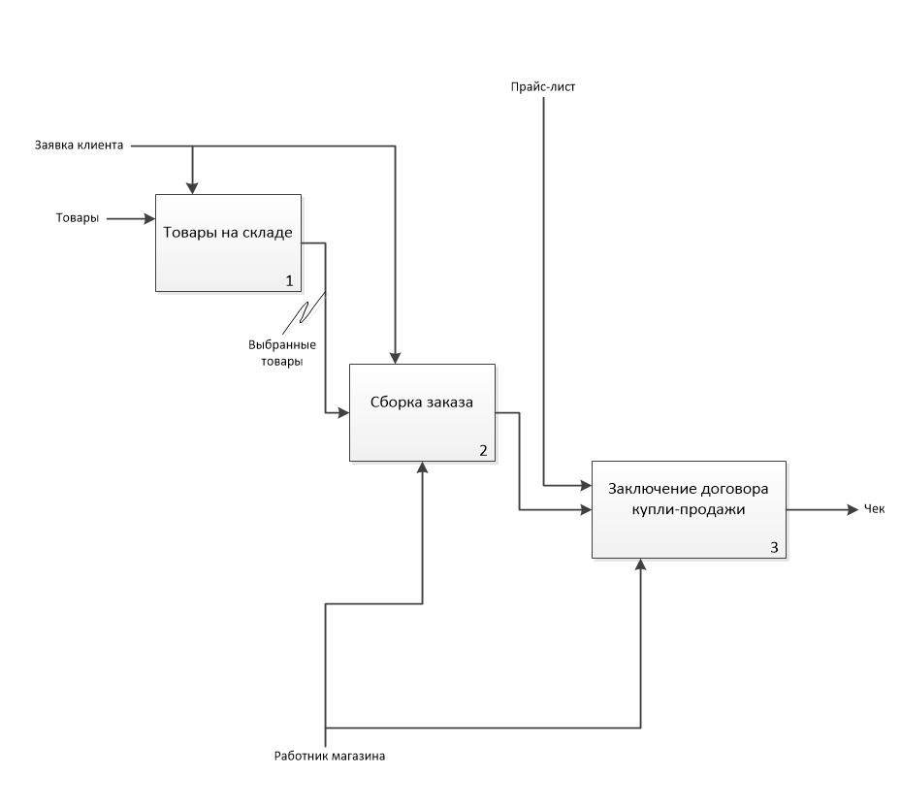

Рисунок 1.2 – Развернутая контекстная диаграмма

Главное задачей данного проекта является создание пользовательского интерфейса, интуитивно понятного для любого человека, а также автоматизация создания отчетов пользователей о покупке.

**2 Проектирование базы данных**

Проектирование базы данных – процесс создания необходимых схем базы данных.

Первым этапом проектирования является создание концептуальной схемы базы данных.

На рисунке 2.1 представлена концептуальная схема.

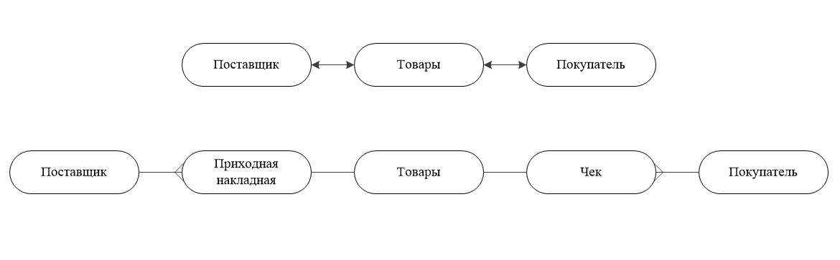

Рисунок 2.1 – Концептуальная схема

Вторым этапом проектирования является создание логической схемы базы данных

На рисунке 2.2 представлена логическая схема.

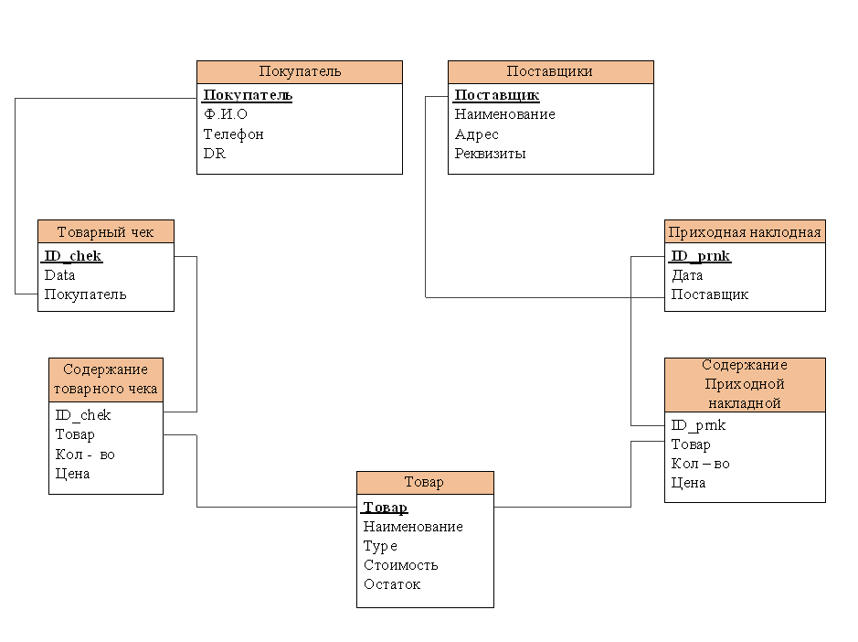

Рисунок 2.2 – Логическая схема

Третьим этапом является создание самой базы данных в SQL (В некоторых таблицах был добавлен столбец ID, не влияющий на работоспособность базы данных, но необходимый для работы приложения).

На рисунке 2.3 представлена схема базы данных в SQL.

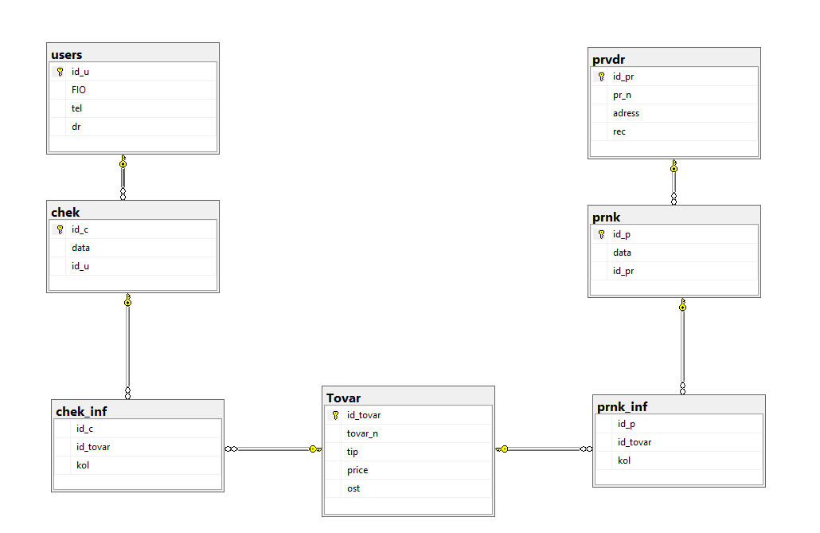

Рисунок 2.3 – Схема готовой базы данных в SQL

Завершающим этапом проектирования является создание SQL-запросов для вывода таблиц в интерфейс.

SELECT * FROM users – SQL-запрос для таблицы «Покупатель»

SELECT * FROM chek – SQL-запрос для таблицы «Товарный чек»

SELECT * FROM chek_inf – SQL-запрос для таблицы «Содержание товарного чека»

SELECT * FROM Tovar – SQL-запрос для таблицы «Товар»

SELECT * FROM prnk_inf – SQL-запрос для таблицы «Содержание приходной накладной»

SELECT * FROM prnk – SQL-запрос для таблицы «Приходная накладная»

SELECT * FROM prvdr – SQL-запрос для таблицы «Поставщики»

**3 Проектирование шаблона выходного документа**

Шаблон выходного документа представляет из себя заранее созданный текст со специальными системными словами, которые будут заменяться данными, выбранными пользователем.

На рисунке 3.1 представлен шаблон выходного документа.

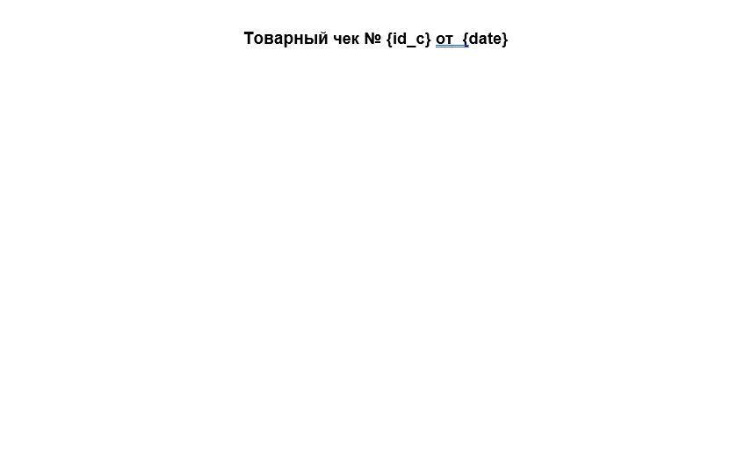

Рисунок 3.1 – Шаблон выходного документа

**4 Проектирование интерфейса приложения**

Пользовательский интерфейс – обеспечивает передачу информации между пользователем и программно-аппаратными компонентами компьютерной системы. В соответствии с этим определением мною был разработан интуитивно понятный интерфейс.

На рисунке 4.1 представлен интерфейс главного меню приложения. Название «База Данных Музыкально Магазина» соответствует функциональному назначению базы данных, а именно ввод, хранение и изменение данных о покупках и поставках. Меню имеет три кнопки: «БД» - перенаправляет на форму с меню ввода и редактирования данных для всех таблиц, «Отчеты» - перенаправляет на форму, отвечающую за составление выходного документа, «Закрыть» - завершение работы в программе.

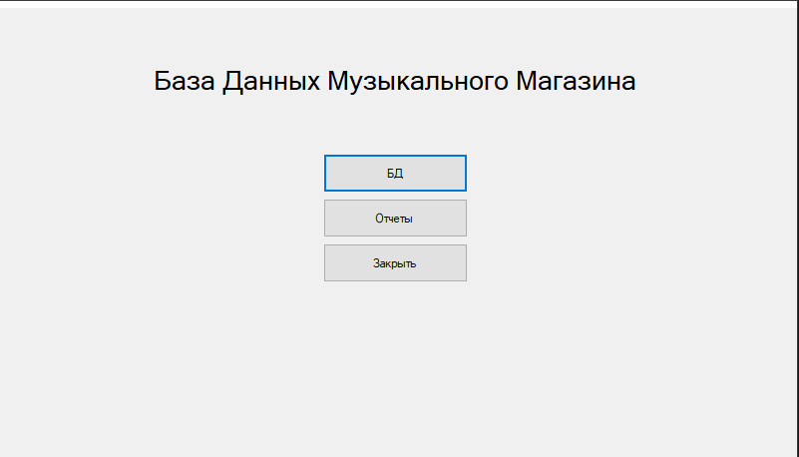

Рисунок 4.1 – Главное меню приложения

На рисунке 4.2 изображено меню ввода и редактирования данных для таблицы «Покупатель».

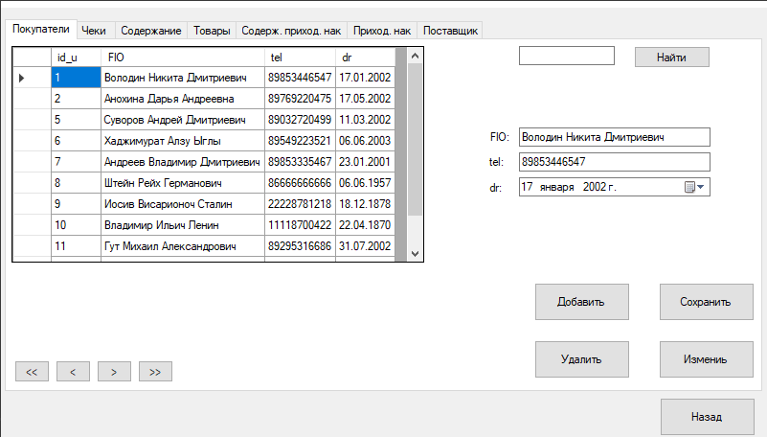

Рисунок 4.2 – Таблица «Покупатель»

На рисунке 4.3 изображено меню ввода и редактирования данных в таблицу «Товарный чек».

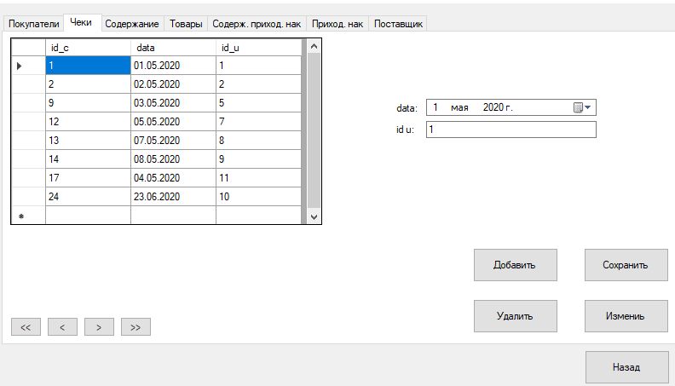

Рисунок 4.3 – Таблица «Товарный чек»

На рисунке 4.4 изображено меню ввода и редактирования данных в таблицу «Содержание товарного чека».

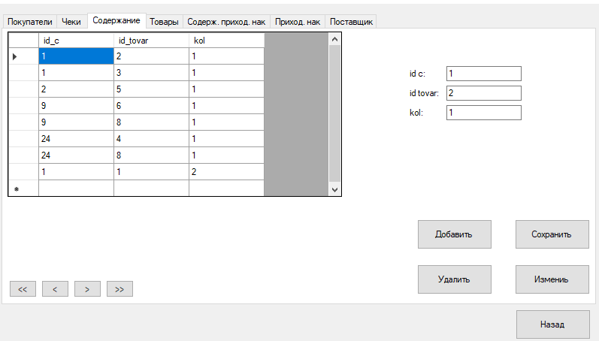

Рисунок 4.4. – Таблица «Содержание товарного чека»

На рисунке 4.5 изображено меню ввода и редактирования данных в таблицу «Товары».

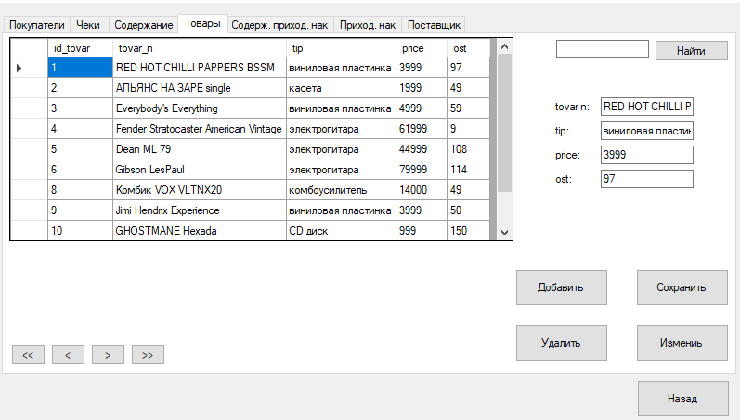

Рисунок 4.5 – Таблица «Товары».

На рисунке 4.6 изображено меню ввода и редактирования данных в таблицу «Содержание приходной накладной».

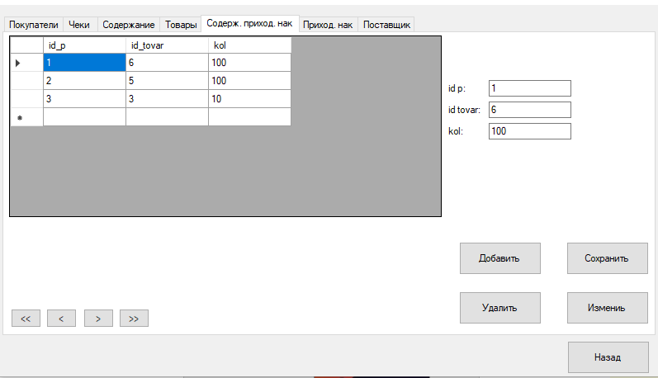

Рисунок 4.6 – Таблица «Содержание приходной накладной»

На рисунке 4.7 изображено меню ввода и редактирования данных в таблицу «Приходная накладная».

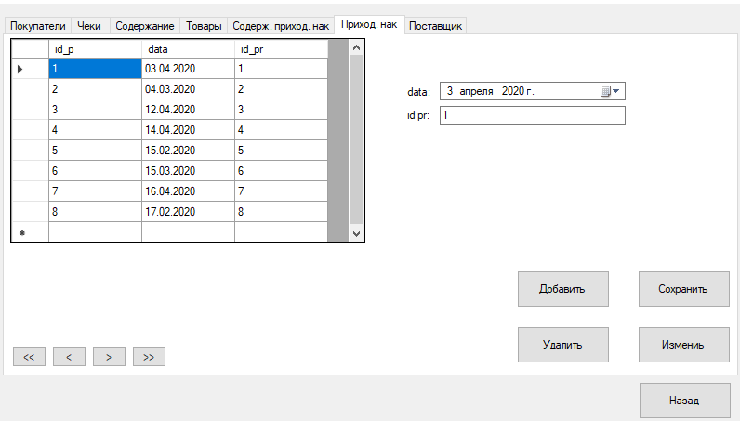

Рисунок 4.7 – «Приходная накладная»

На рисунке 4.8 изображено меню ввода и редактирования данных в таблицу «Поставщики».

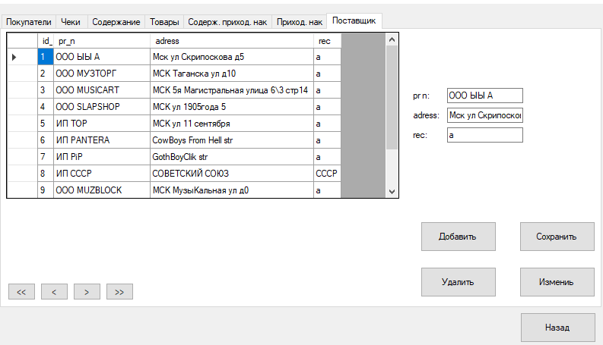

Рисунок 4.8 – Таблица «Поставщики»

**5 Тестирование разработанного приложения**

Работоспособность программы – это состояние программы, при котором она выполняет необходимые требования, установленные при анализе предметной области.

На рисунке 5.1 продемонстрированно меню интерфейса при начале работы с таблицей «Покупатель».



Рисунок 5.1 – Нажатие на кнопку «БД»

На рисунке 5.2 продемонстрировано нажатие правой кнопкой мыши по кнопке «Добавить».

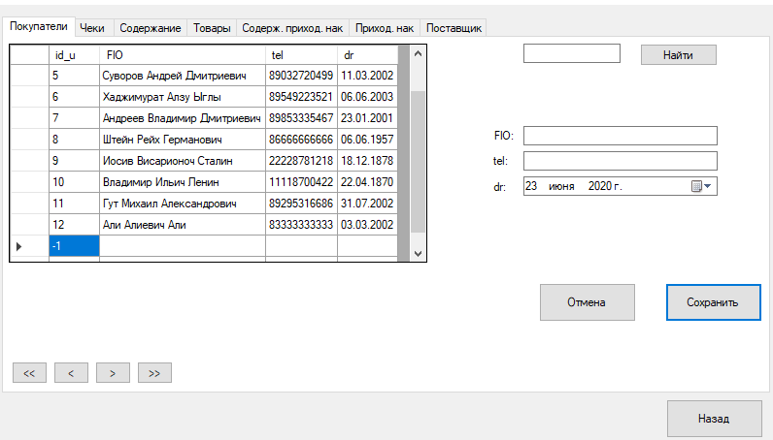

Рисунок 5.2 – Щелчок по кнопке «Добавить»

На рисунке 5.3 продемонстрирована попытка занесения пустых данных в базу данных при нажатии левой кнопкой мыши по кнопке «Сохранить».

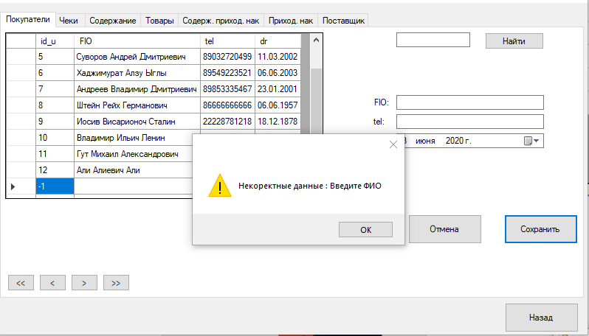

Рисунок 5.3 – Щелчок по кнопке «Сохранить» при внесении пустых данных в базу данных

На рисунке 5.1 продемонстрировано база данных до изменения информации (и нажатия кнопки «Изменить») и на рисунке 5.4 после изменения.

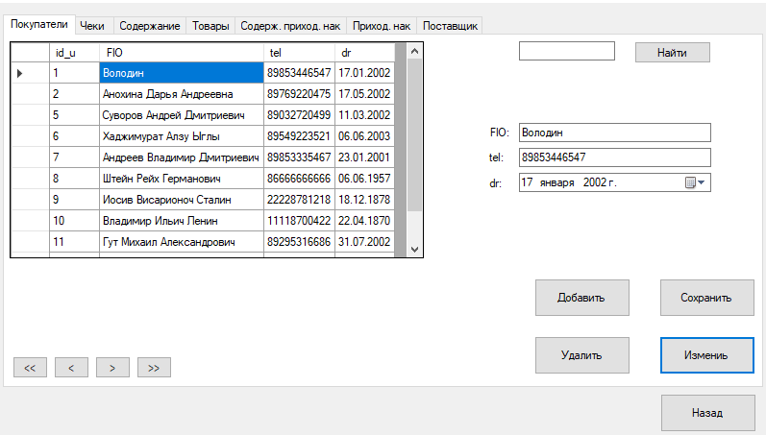

Рисунок 5.4 – Изменение информации в базе данных

На рисунке 5.5 продемонстрирован щелчок по кнопке «Найти».

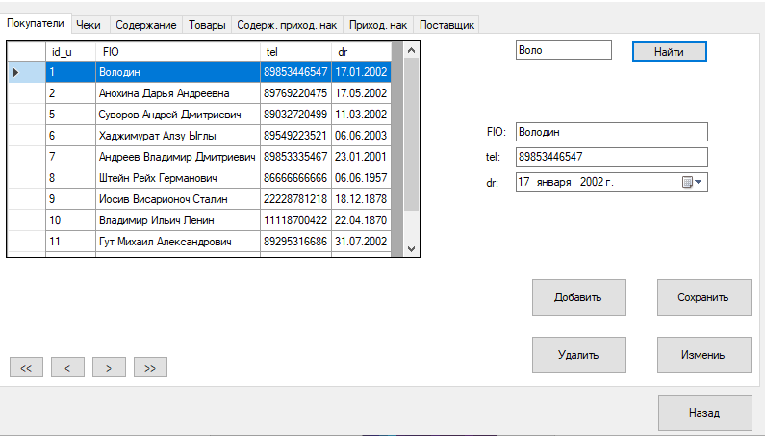

Рисунок 5.5 – Щелчок по кнопке «Найти»

На рисунке 5.6 продемонстрировано предупреждение об удалении записи из базы данных.

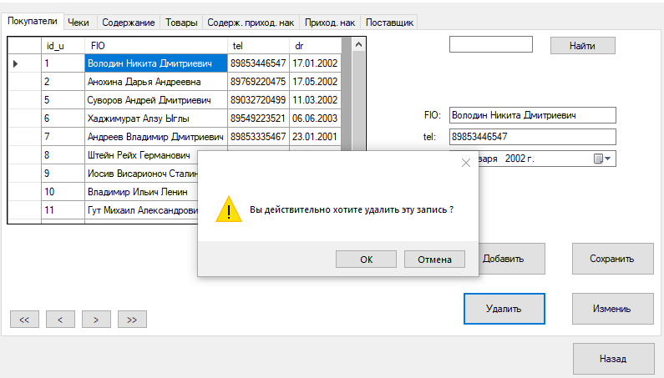

Рисунок 5.6 – предупреждение об удалении записи из базы данных

На рисунке 5.1 продемонстрирована база данных до удаления информации и на рисунке 5.7 после удаления.

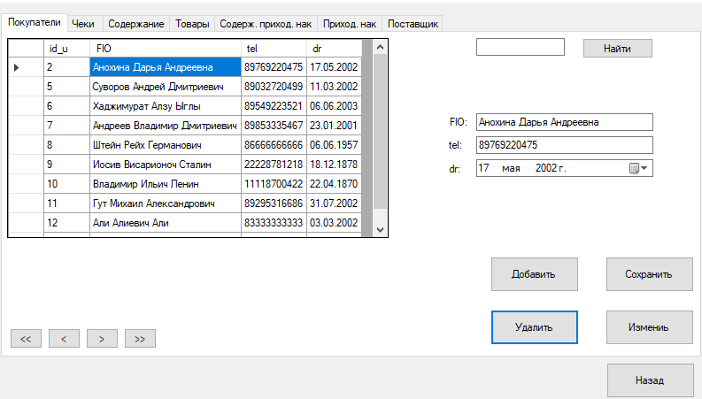

Рисунок 5.7 – Удаление информации в базе данных

На рисунке 5.8 предоставлен интерфейс формирования выходного документа.

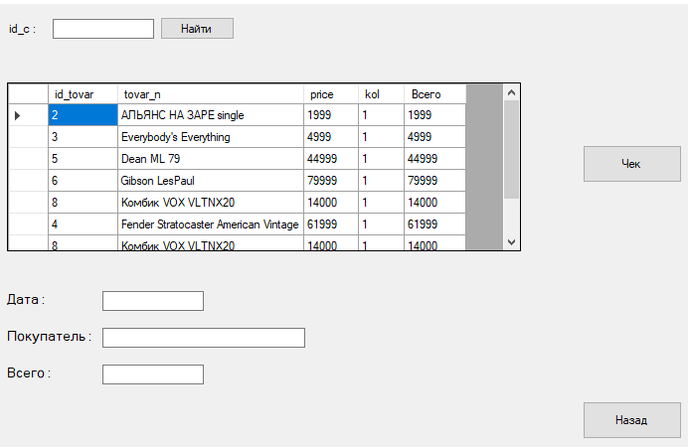

Рисунок 5.8 – интерфейс формирования выходного документа

На рисунке 5.9 продемонстрирован щелчок по кнопке «Найти».

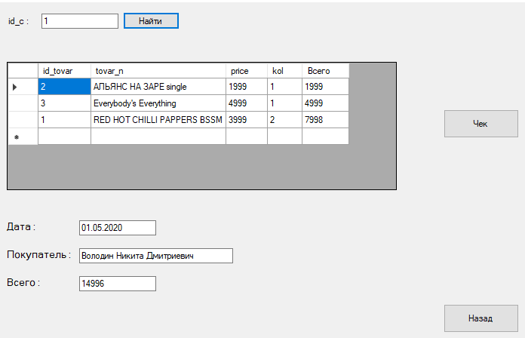

Рисунок 5.9 – щелчок по кнопке «Найти»

На рисунке 5.10 продемонстрирована работоспособность создания выходного документа.

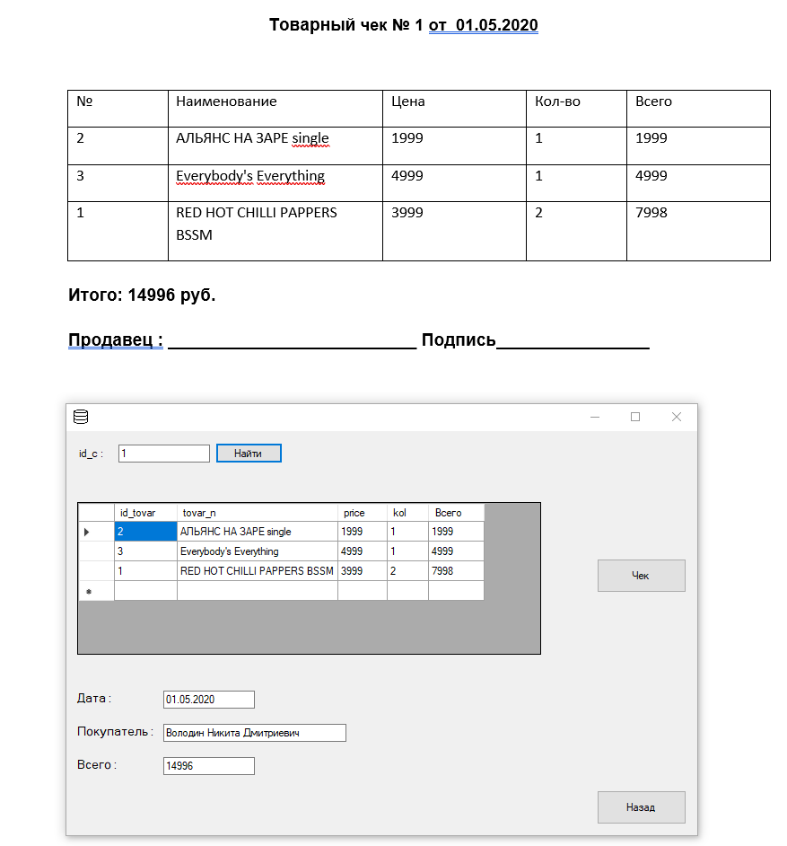

Рисунок 5.10 – Демонстрация работоспособности формирования выходного документа

**6 Листинг программы**

**6.1 Листинг Form3**

**6.2 Листинг Form1**

**6.3 Листинг Form5**